第二节 透镜

一、初识透镜
1．透镜分类：透镜分为 和 。
（1）凸透镜：中间 、边缘 的透镜（例如远视镜镜片，照相机镜头、放大镜等）；
（2）凹透镜：中间 、边缘 的透镜（例如近视镜等）。
【答案】凸透镜，凹透镜；（1） 厚，薄；（2）薄，厚。
【详解】透镜分为凸透镜与凹透镜。
（1）根据凸透镜的定义可知，凸透镜对光线有会聚作用，其特点是中间厚，边缘薄的透镜。
（2）根据凹透镜的定义可知，凹透镜对光线有发散作用，其特点是中间薄，边缘厚的透镜。
2．如图甲所示，把放大镜的镜片拆出来。从侧面看过去，这块透镜中间较边缘 （选填“厚”或“薄”），这种透镜我们叫凸透镜。继续观察图乙中的透镜，与放大镜属于同一类透镜的是 。
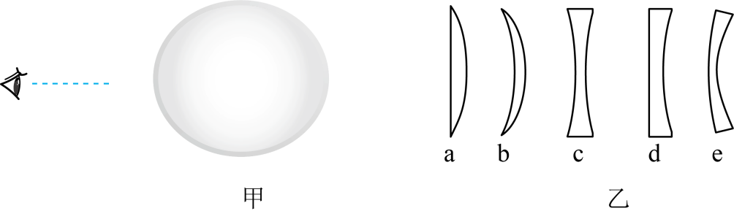
【答案】 厚 ab
【详解】放大镜是凸透镜，中间厚边缘薄，故从侧面看过去，这块透镜中间较边缘厚。如图乙中，只有ab是中央厚边缘薄的凸透镜。
3. 如图所示，透过表盘上光滑透明凸起部分，能清楚地读出日期信息，此凸起部分相当于（ ）
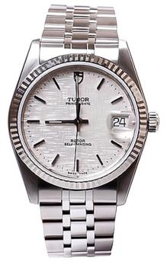
A．玻璃砖 B．平面镜 C．凸透镜 D．凹透镜
【答案】C
【详解】透明凸起的部分中间比边缘厚，能清楚读出日期信息，即可以使日期成放大像，其作用相当于一个凸透镜，起到了放大镜的作用，故ABD不符合题意，C符合题意。故选C。
4．晋代《博物志》中有“削冰令圆，举以向日，以艾承其影，则其火”的用冰取火的发明记载，其实质是将冰块制作成（ ）
A．平面镜 B．凸透镜 C．凹透镜 D．三棱镜
【答案】B
【详解】要取火需要将光线会聚，所以应该将冰块制成对光有会聚作用的凸透镜，凸透镜会把光线集中在焦点上时，当把艾放在焦点上时，会随着温度的升高达到燃点时即可燃烧。
故选B。
二、认识透镜对光的作用
5．安全小提示：夏天我们外出游玩时，不要随意将瓶装矿泉水丢在树林里。这是由于瓶装矿泉水在阳光下，相当于一个 （选填“凹透镜”或“凸透镜”），它对光线有 作用，可能将阳光会聚在焦点上，导致附近的树叶长时间高温引起森林火灾。
【答案】凸透镜，会聚。
【详解】由于瓶中水的形状是中间厚、边缘薄，符合凸透镜的形状特点，瓶装矿泉水在阳光下，对光线有会聚作用，可能将阳光会聚在焦点上，会造成树叶燃烧，造成火灾。
6．如图所示，两条光线会聚于主光轴MN上的b点，在虚线框内放入甲透镜后，光线将会聚于主光轴MN上的c点；在虚线框内放入乙透镜后，光线将会聚于主光轴MN上的a点，则（ ）
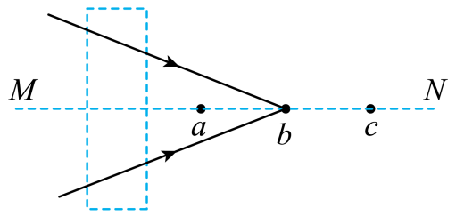
A．甲是凸透镜，乙是凸透镜 B．甲是凹透镜，乙是凸透镜
C．甲是凸透镜，乙是凹透镜 D．甲是凹透镜，乙是凹透镜
【答案】B
【详解】由图知，光会聚于b点；光经过甲透镜后会聚在右侧的c点，折射光线与原来的入射光线相比，相交延后了，说明甲透镜对光线有发散作用，是凹透镜；经过乙透镜后会聚在左侧的a点，折射光线与原来的入射光线相比，相交提前了，说明乙透镜对光线有会聚作用，是凸透镜。故ACD不符合题意；B符合题意。故选B。
7．在下列虚框中放入适当的凸透镜或凹透镜，光路图成立。其中放入凸透镜的是（ ）
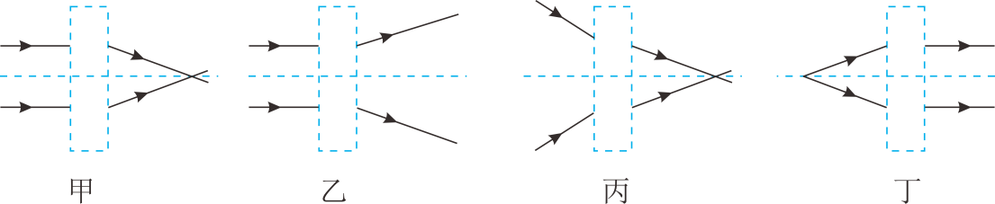
A．甲和丁 B．乙和丁 C．丙和丁 D．乙和丙
【答案】A
【详解】甲、丁两图中，光线经过透镜后变会聚了，为凸透镜；乙、丙两图中，光线经过透镜后变发散了，为凹透镜。故A符合题意，BCD不符合题意。
故选A。
8．凸透镜能使跟主光轴平行的入射光线 于一点，叫 ，这一点到凸透镜的光心的距离叫 。一个凸透镜有 个焦点，它们位于凸透镜的 边。凹透镜能使光线 。
【答案】会聚，焦点，焦距，2，两，发散。
【详解】凸透镜能使跟主光轴平行的入射光线会聚于一点，叫焦点．这一点到凸透镜的光心的距离叫焦距。一个凸透镜有2个焦点，它们位于凸透镜的两边。凹透镜能使光线发散。
9．（1）请画出由S点发出的光经过凸透镜后的折射光线。
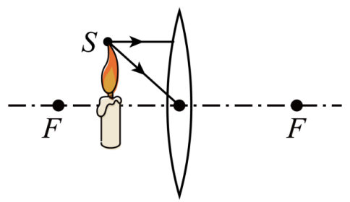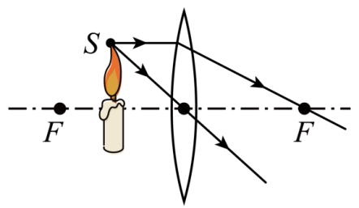
【答案】见右图。
【详解】过光心的光线经凸透镜折射后传播方向不改变；平行于主光轴的光线经凸透镜折射后将过焦点，如图所示。
（2）请在图中根据折射光线画出相对应的入射光线。
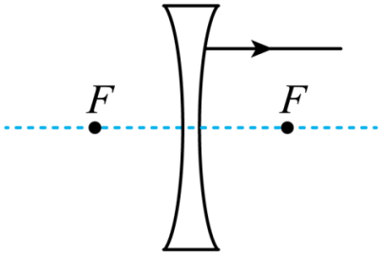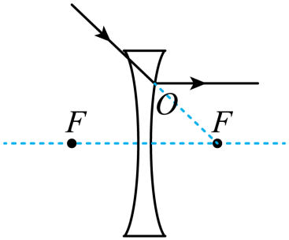
【答案】右图。
【详解】折射光线平行于凹透镜主光轴，其入射光线的延长线过焦点；如图所示。
10. 如图所示，小华让凸透镜正对着太阳光，拿一张白纸在它的另一侧前后移动，直到纸距透镜约4cm时，纸上的光斑变得最小、最亮，如图中A点，则透镜的光心是 点，透镜的焦点是 点，透镜的焦距约是 cm，在 点处可引燃火柴．
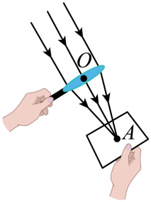
【答案】O，A，4，A。
【详解】薄透镜的光心在其中心，所以图中该透镜的光心是O点。太阳光是平行光，经过凸透镜折射后会聚于一点，这个点就是凸透镜的焦点，如图A为该透镜的焦点，在此处放上火柴，火柴会被点燃．焦点到透镜中心的距离称为焦距，因此该凸透镜的焦距为4cm．

11．如图所示，将凸透镜正对一束水平激光装置，在透镜右侧竖直的光屏上观察到一光斑。若只移动光屏，下列关于光斑移动情况判断正确的是（ ）
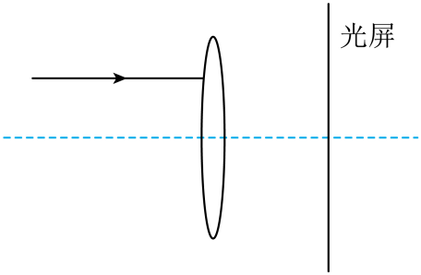
A．竖直向上移动时，光斑向上移动 B．竖直向上移动时，光斑向下移动
C．水平向左移动时，光斑向上移动 D．水平向左移动时，光斑向下移动
【答案】C
【详解】将凸透镜正对一束水平激光装置，在透镜右侧竖直的光屏上观察到一光斑，则该光斑在凸透镜焦点的位置。若只上下移动光屏，透镜不动，则光斑的位置仍在凸透镜焦点的位置，光斑位置不动。若将光屏水平向左移动，则光斑提前会聚到光屏，光斑向上移动，如图所示：
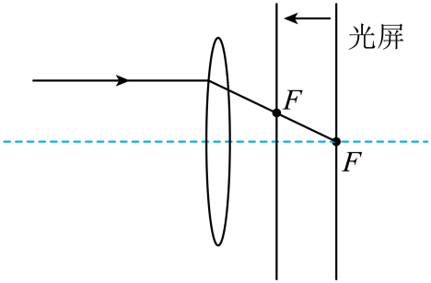
故ABD错误，C正确。故选C。
12．如图所示，画出了光线通过透镜（图中未画出）的情形，其中是凹透镜的是（ ）
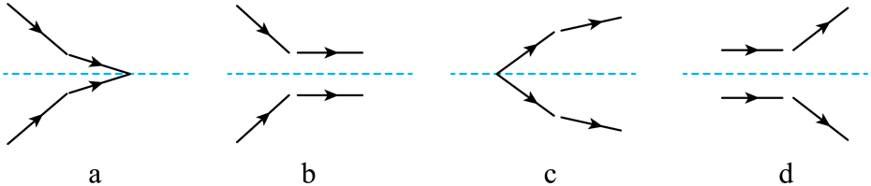
A．只有d B．只有b和d C．只有c D．只有a、b、d
【答案】D
【详解】凸透镜对光具有会聚作用，凹透镜对光具有发散作用。因此从四个光线通过透镜的情形可知，a、b、d的折射光线相对于入射光线是发散的，所以都是凹透镜；只有c是凸透镜，且入射光线是从某点发出的，折射光线变得会聚了。
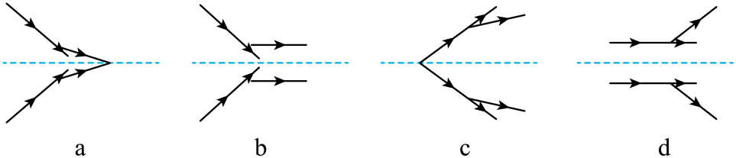
故选D。
13．如图所示，N是一个水平放置的长方形暗盒，盒内有水平向右的平行光，P为暗盒右侧平面上的一个圆孔，M是一个与暗盒右侧平面平行的间隔一定距离的光屏，若从外径与圆孔P相同的厚平板玻璃、凸透镜、凹透镜这三个光学器件中取一个嵌入圆孔P中，发现在光屏M上呈现一个和圆孔P等大的圆形光斑，则嵌入圆孔P的光学器件是（ ）
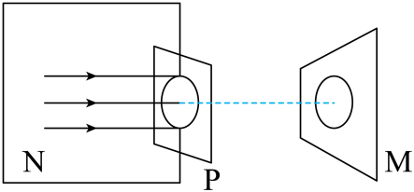
A．只可能是凹透镜 B．只可能是凸透镜
C．凹透镜或凸透镜都有可能 D．凸透镜、厚平板玻璃都有可能
【答案】D
【详解】AC．根据题意可知，圆孔P中放入一个光学元件，发现在光屏M上呈现一个与圆孔P等大的圆形光斑，由于凹透镜对光线具有发散作用，所以不可能是凹透镜，故AC不符合题意；
BD．如果放入一个凸透镜，平行于主光轴的光线经凸透镜折射后会先会聚到焦点上，然后发散继续向前传播，能形成一个等大的光斑，故可能是凸透镜；当在P处嵌入一个时平板玻璃时，因为平板玻璃对光线即没有会聚也没有发散作用，所以光斑与圆孔P一样大，故B不符合题意，D符合题意。
故选D。
14．在利用太阳光测量凸透镜焦距时，小华将凸透镜正对着太阳，再把一张纸放在它的下面，如图所示。调节纸的位置，当在纸上得到一个最小的光斑时，测得这个光斑到凸透镜中心的距离为10cm，这个最小光斑就是该凸透镜的 ，该凸透镜的焦距是 cm。当在纸上呈现一个并非最小的光斑时，测得这个光斑到凸透镜中心的距离为l，小华推断l一定小于该凸透镜的焦距，你认为小华的推断对吗？ （选填“对”“不对”或“无法判断”）。
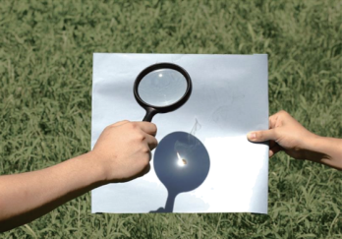
【答案】 焦点 10 不对
【详解】将凸透镜正对着太阳，太阳光平行于主光轴照射，经过凸透镜的折射后，会聚在焦点处，所以透镜后纸上的最小光斑是该凸透镜的焦点。

焦点到凸透镜的距离是焦距，所以该凸透镜的焦距是10cm。
由于平行于主光轴的光，经凸透镜折射后过了焦点还会继续向前，纸到凸透镜的距离大于焦距即l大于焦距时，光斑也不是最小，所以小华的推断不对。
15．小明为辨别直径相同的两个透镜的类型，分别将它们正对太阳，把一张纸放在它的下方，在纸上得到相应的光斑，其操作正确的是 （选择“A”或“B”）。透镜与光斑的大小如图所示（d₁＜d＜d₂）。其中，形成甲光斑的是 （选填“凸”或“凹”）透镜。
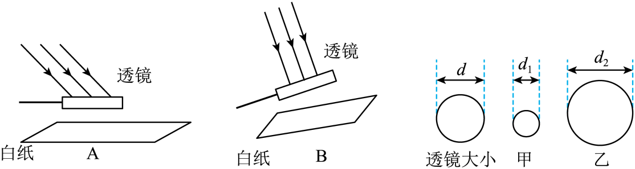
【答案】 B 凸
【详解】要辨别两个透镜的类型，应分别将它们正对太阳，即让凸透镜与太阳光垂直，由图可知，操作正确的是B。
因为凸透镜对光线有会聚作用，凹透镜对光线起发散作用，所以根据图示可知，甲一定是对光线起了会聚作用，而乙可能是对光线起了发散作用，也可能是光线经凸透镜会聚到焦点后，继续向前传播，形成放大的光斑，因此形成甲光斑的一定是凸透镜，形成乙光斑的可能是凹透镜。

16．（2024·四川内江·中考真题）如图，F是凸透镜的焦点，a、b、c是三条入射光线，请画出这三条光线经凸透镜后的出射光线。
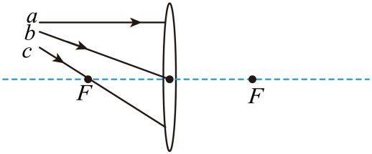
【答案】见下图。
【详解】平行于凸透镜主光轴的光经凸透镜折射后会聚于凸透镜的焦点；过凸透镜光心的光线传播方向不变；过凸透镜焦点的光线经凸透镜折射后平行于凸透镜主光轴。如图所示：
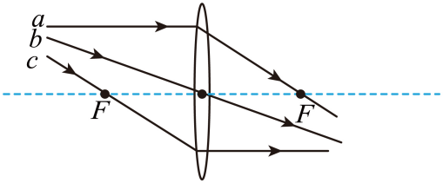
17.（2022·山西·统考中考真题）如图所示，西汉时期的《淮南万毕术》中记载有“削冰令圆，举以向日，以艾承其影，则火生。”请你用学过的光学知识判断“削冰令圆”就是把冰块制成 镜，若要“火生”应把“艾”放在镜的 位置。
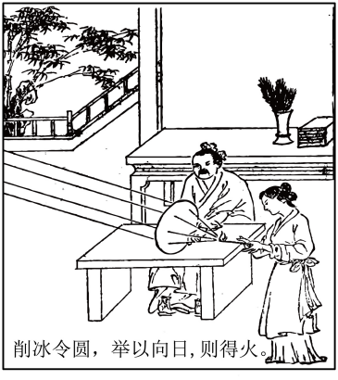
【答案】凸透，焦点。
【详解】削冰令圆，举以向日，以艾承其影，则火生，将冰削圆，对着太阳能生火，说明削成的圆冰对火有会聚作用，所以是冰块制成凸透镜。
太阳光都会会聚到凸透镜的焦点位置，要快速生火，需把“艾”放在镜的焦点位置。
17．（2023·湖南长沙·统考中考真题）在课后实践活动中，小明自制了一个如图甲所示的手电筒，他将小灯泡放在凸透镜的焦点处，请在图乙中画出光通过凸透镜后的光线。
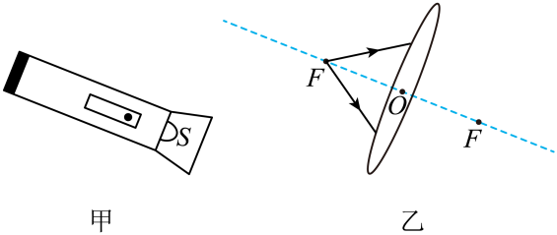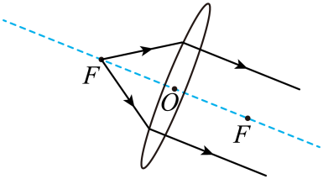
【答案】见右图。
【详解】过焦点的光线经凸透镜折射后折射光线平行于主光轴，如图所示。
18．（2022·广西河池·统考中考真题）如图所示，请完成光线通过透镜后的光路。
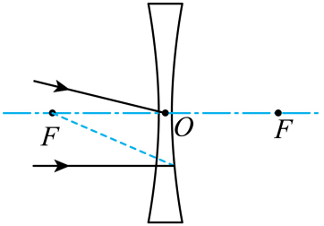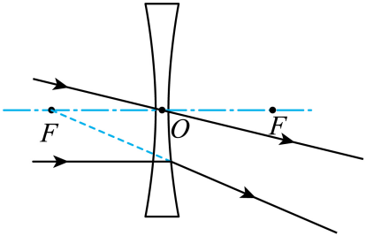
【答案】见右图。
【详解】过凹透镜光心的光线传播方向不改变，平行于主光轴的光线经凹透镜折射后，其折射光线的反向延长线过焦点，如图所示。
19．（2022·广东广州·统考中考真题）如图，凸透镜的焦点为F，光心为O。
①在图中画出S点发出的光线a经过透镜光心后的光线；
②S点发出的一条光线经过透镜后与主光轴平行，在图中画出上述光路。
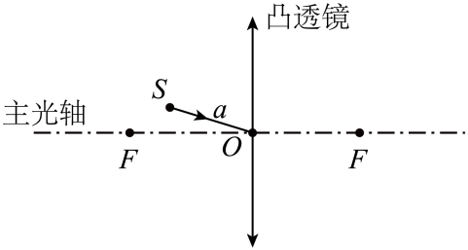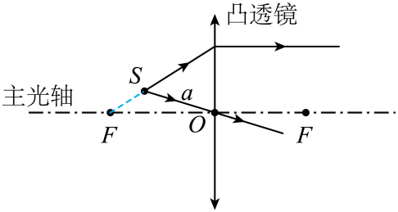
【答案】见右图。
【详解】过光心的光线，经透镜后传播方向不改变，如图。S点发出的一条光线经过透镜后与主光轴平行，故它的入射光线一定过焦点，如图。
20．（2023·四川成都·统考中考真题）如图甲所示是博物馆内“刘充国印”的展台，上方是凸透镜，透过它能看到放大的印章；下方是平面镜，通过它能看到印章底部的字。图乙是其示意图，F为凸透镜的焦点，O为凸透镜的光心，光线a平行于凸透镜的主光轴（图中虚线）。请在图乙中画出：①光线a经过凸透镜折射后的光线；②光线b经过平面镜反射后的光线。
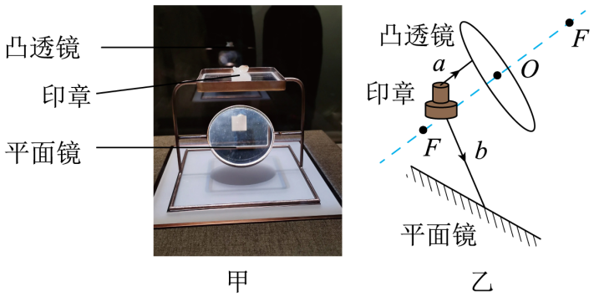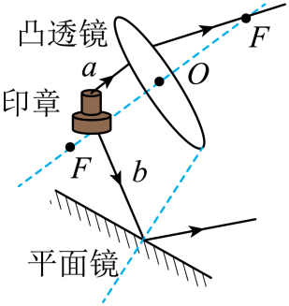
【答案】见右图。
【详解】凸透镜能将平行光会聚到焦点，所以平行于主光轴的光线a经过凸透镜后，会聚于焦点；先过入射点做法线垂直于平面镜，由光的反射定律可得，反射角等于入射角，做出反射光线，如图所示。

